管理体系审核记录表
过程与活动、  抽样计划 | 涉及  条款 | 受审核部门：综合部（含财务） 主管领导：毕永红 陪同人员：贾晓东 | 判定
 |  | 审核员：张磊 审核时间：2021年9月4日
审核条款：E5.3/7.2/7.3/7.4/7.5/8.1/8.2/9.1.1/9.2；
O5.3/5.4/6.1/6.2/7.2/7.3/7.4/7.5/8.1/8.2/9.2；

组织的岗位、职责权限 | EO5.3 | 部门负责人：毕永红  公司最高管理者根据产品要求、顾客要求以及公司销售和发展的要求建立适合于公司自身情况的公司组织架构，同时建立《岗位职责说明书》来规范公司各级组织架构及相应岗位职责的控制，确保各层次职责、权限和相互关系予以规定并得到沟通和互相理解；  以确保质量/环境/职业健康安全管理体系符合本标准的要求；  确保各过程获得其预期输出；  报告质量/环境/职业健康安全管理体系绩效及其改进机遇（见 10.1），须向最高管理者报告；  确保在整个组织推动以顾客为关注焦点；  确保在策划和实施质量/环境/职业健康安全管理体系变更时，保持其完整性。  综合部部门经理职责：主持综合部经理工作；  协助管理者代表组建公司的 环境/职业健康安全管理体系，并协助维持体系的运行和持续改进；  公司行政会议的记录、催办、落实；  负责公司 环境/职业健康安全管理体系文件及档案的管理；策划和实施环境/职业健康安全管理体系  公司合同、营业证照、税务登记证及所获得的各种证书的管理；  负责公司各种资质及公司产品认证的申报；  对公司人员进行环境/职业健康安全管理体系相关条款的培训。使公司运行符合环境/职业健康安全标准的要求；  负责公司的采购，库存管理，收、发货工作。  合格供方的评定工作  负责本部门环境因素、危险源的识别和评价，并确定重要环境因素、危险源，报综合部审批  贯彻落实GB/T24001-2004标准、GB/T45001-2020/ISO45001:2018标准，作好环境、职业安全健康管理体系的执行工作；  职责明确，回答基本正确，沟通顺畅。
工作人员的协商和参与(员工代表） | O5.4 | 企业按标准要求，为各适用层次和职能的员工及其员工代表在职业健康安全管理体系的开发、策划、实施、绩效评价和实施改进时的协商和参与。包括：协商和参与提供所需的机制、时间、培训和资源；  向员工和员工代表提供有关职业健康安全管理体系清晰的、可理解的和必要的信息；确定并消除影响参与的障碍或壁垒，并尽量减少那些无法消除的障碍或壁垒；  主要协商：员工需求和期望；公司的职业健康安全方针；需要履行法定要求和其它要求；安全目标；需监视、测量和评价的内容等
应对风险和机遇的措施 | EO6.1.1 | 企业识别了如下分析：  1、政策风险：公司属于销售行业，主要客户为各企事业单位，及个体经营者、厂区，有产业和政策调整的风险较小。但为了防止未来有可能发生改变的政策，企业拟在其它类型的工作业务扩大做准备。  2、资金风险：产品及人工成本不断提高，是对资金风险的考验，但不会是关键风险。  3、技术风险：公司拟招聘经验丰富的技术服务人员，并不断组织人员到同行优秀企业学习，加大产品服务及后期作业工作能力的提升，不断提高我企业的行业竞争能力，规避相关技术风险。  4、管理风险：管理一个企业主要是建立一个团队，要有健全的规章制度，让每一个员工都在可控的状态下工作，给每个员工创造发展的空间，让每个职责部门的领导对自己所领导的部门承担全部权利和义务，公司综合部负责管理人员的登记造册、技能培训、人员招聘等，并加大培训力度多方储备人才，防止因人员的流失而造成工作的停滞，造成损失。  5、来自市场的风险，加强公司内部人员的基础素质，提高专业技能、对于公司内部的机密信息不能外泄，保护好公司的内部人员，防止公司内部人员的流失。  风险评估结论：对于以上涉及到的主要风险，一旦发生，均可能对公司的发展造成巨大损失，所以我们应时刻监视并评价相关环境因素，尽可能的规避风险或降低发生概率。
措施的策划 | EO6.1.4 | 企业制定了如下措施：  - 针对政策风险，公司时刻关注政策的走向，在符合政策的同时对公司进行开展运作。  - 资金风险，公司建立一定得预备资金，防止一时的资金断裂对公司运行造成重大影响。  - 技术风险的应对，定期进行人员培训及技术考核，公司做到公平公正的政策，引进适者生存的模式，对于不适宜的人员先进行调岗，如不能满足要求，再进行淘汰。  - 管理及市场风险的应对，加强公司团队的建设，争取公司的竞争力度，积极开拓市场业务，必要时增加公司的资质，例如进行管理体系的认证。
管理目标及其实现的策划 | EO6.2 | 公司对管理体系所需的相关职能、层次和过程设定管理目标。  公司总目标：  1)固体废弃物100%分类，合理处理；  2）环境污染事故发生率为零  3）各类重伤以上事故发生率为零；  4）火灾事故发生率为零。  目标可测量，与公司管理方针一致。  综合部的目标分解为：  1、环境污染事故为零。  5、火灾事故发生率为零。  每年由综合部按公司管理目标考核要求统计考核公司管理目标完成情况，提交管理评审会议。查到2021年1月-2021年6月，公司管理目标完成情况，各项目标均已完成，考核部门综合部。  查 “环境目标、指标和管理方案”和“职业健康安全目标、指标和管理方案”，公司针对重要环境因素和重大危险源制订了相应的管理方案。
危险源识别 | EO6.1.2 | 提供《环境因素评价表》，其中涉及业务部包括固废废弃、宣传册的废弃、意外火灾、原材料损耗、资源的消耗等。  可以提供《重要环境因素清单》，其中涉及业务部的重要环境因素：固废、火灾的发生。评价基本合理  编制了OSBD -CX-8.1-21《危险源辨识与风险评价管理程序》符合标准要求，对影响职业健康安全的危险源，评价其风险程度及级别，不可接受风险评价的标准和更新的时机,并确定更新不可接受风险因素从而进行有效控制等方面的管理要求进行了规定，满足要求。  企业提供的：“危险源识别与风险评价表”、“不可接受风险源清单”，评价考虑了将来、状态、可能导致的事件，并进行了评价，用打分法考虑了法规符合性、发生频次、影响范围等, 通过是非法，识别出不可接受风险，涉及：新冠疫情、意外伤害、火灾、触电，评价符合程序要求及公司的实际情况。对危险源的控制措施包括制定目标指标和管理方案、控制检查、应急预案、教育培训等。
合规义务、法律法规及其他要求 | EO6.1.3 | 根据《法律法规和其它要求控制程序》要求，随时对法律法规的更新进行跟踪，并进行补充。于2020年3月10日识别了法律法规清单。获取渠道为网上下载。  提供《法律法规和其他要求清单》收集的环境和安全法律法规。  环境和职业健康安全法律法规清单包括国家和北京市的法律法规，共30条，对是否适用进行了评价。综合部组织进行了合规性的评价，评价时间为2021年4月20日。  未对云南省和昆明市的地方法规和其他要求进行识别，已在一阶段进行说明。  综合部提供了安全合规性评价记录，评价人：王鸷 毕永红 贾晓东 日期：2021.4.20  总上所述：公司的所有活动遵守了国家、地方和企业的法律法规及其他要求，无违规行为。
人员、能力、培训 | Q7.1.2  EO7.2 | 编制OSBD -CX-7.2-03《人员能力、意识控制程序》，规定了控制要求。对企业的人力资源的培养和发展等作出规定，招聘、培训、试用与转正等人力资源作出了规划。  企业提供了《岗位资格任职要求》，对各岗位的任职条件做了规定。  根据企业发展规划、现状及各部门意见，人力资源部制定年度培训计划，提供《2020年培训计划》，  序号 计划日期 培训内容 参加人员 培训对象 培训方式 考核方式  根据企业发展规划、现状及各部门意见，人力资源部制定年度培训计划，提供《2021年培训计划》，  序号 计划日期 培训内容 参加人员 培训对象 培训方式 考核方式  1 1月上旬 QES管理体系贯标培训 全体人员 全体人员 听课、讨论 回答问题  2 3月中旬 体系文件培训 全体人员 全体人员 听课、讨论 回答问题  3 4月上旬 内审员培训 各部门 内审员 听课、讨论 回答问题  4 5月下旬 技能培训 人员 销售人员 听课、讨论 回答问题  5 7月15日 法律法规培训 管理层、各部门 全体人员 听课、讨论 回答提问  6 11月中旬 技术服务培训 技术部 听课、讨论 实际操作  演练  7 12月下旬 技能培训 人员 销售人员 听课、讨论 回答问题  培训时间分布在每个月份。 。  同时有培训记录、受培训部门参加培训人员培训方式培训内容考核方式等内容，显示安排标准、管理手册和程序、法律法规和其他要求、方针、危险源、环境因素和关键特殊施工过程控制培训、意识教育、新员工等培训。  抽查：培训实施记录  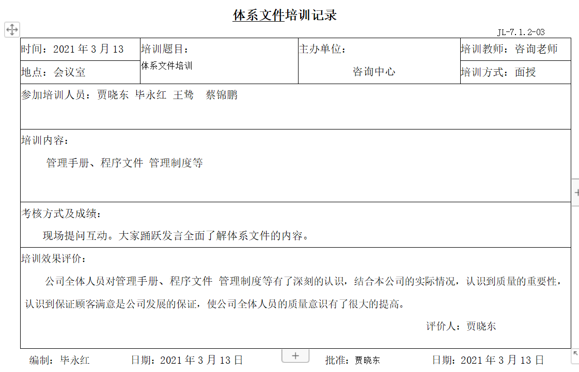  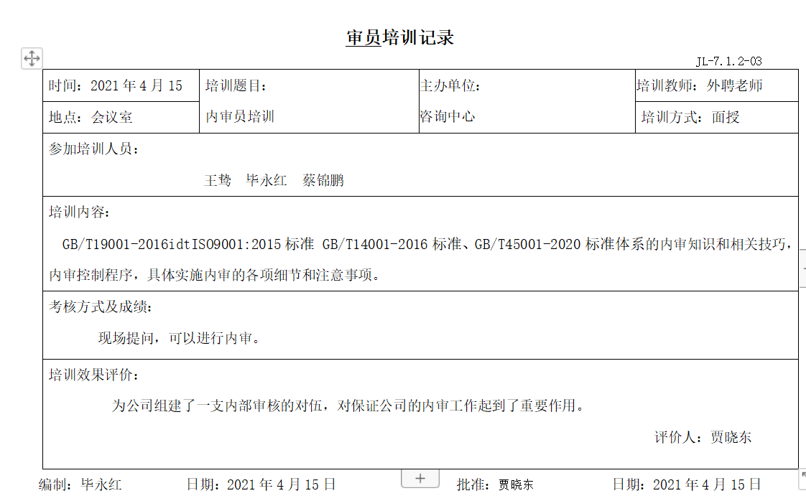  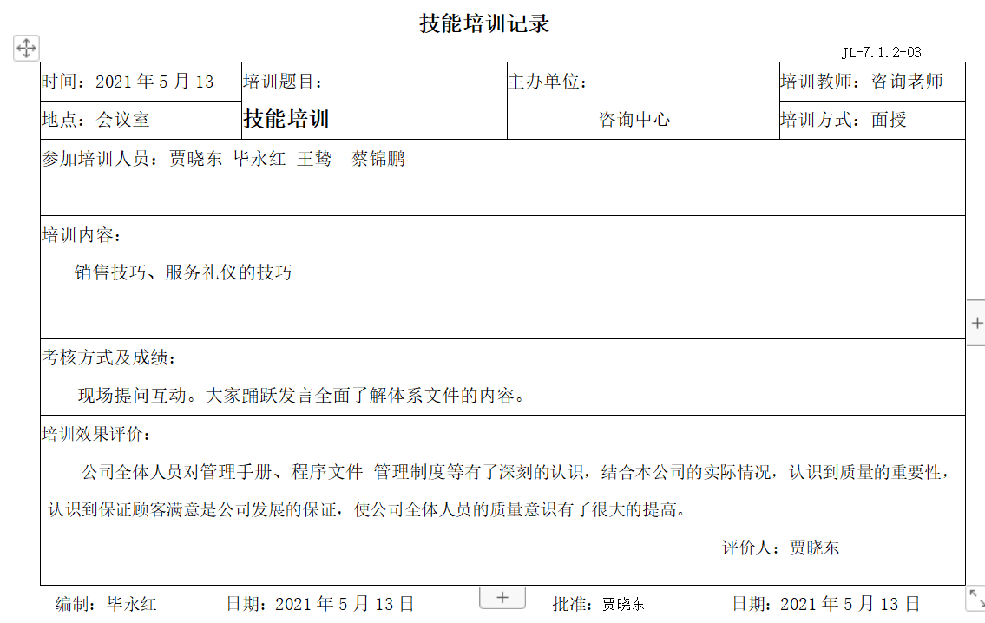  查本公司人员稳定，无新进员工，无新员工三级教育培训记录  抽查人员能力评价表  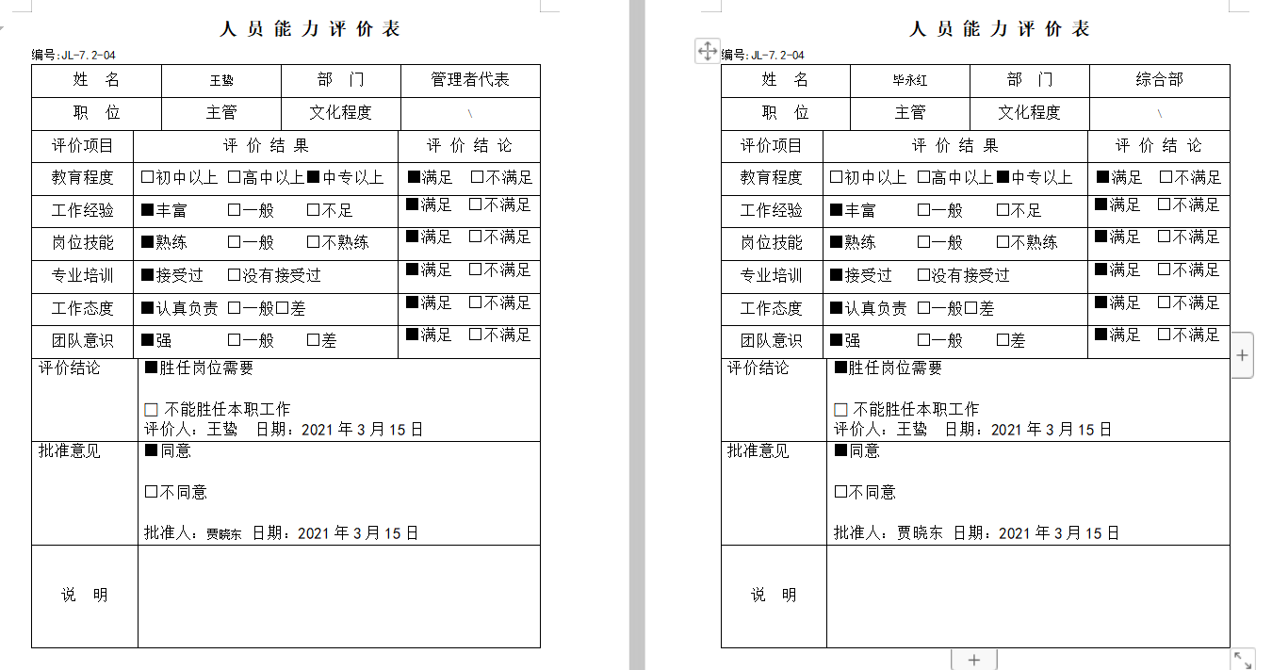  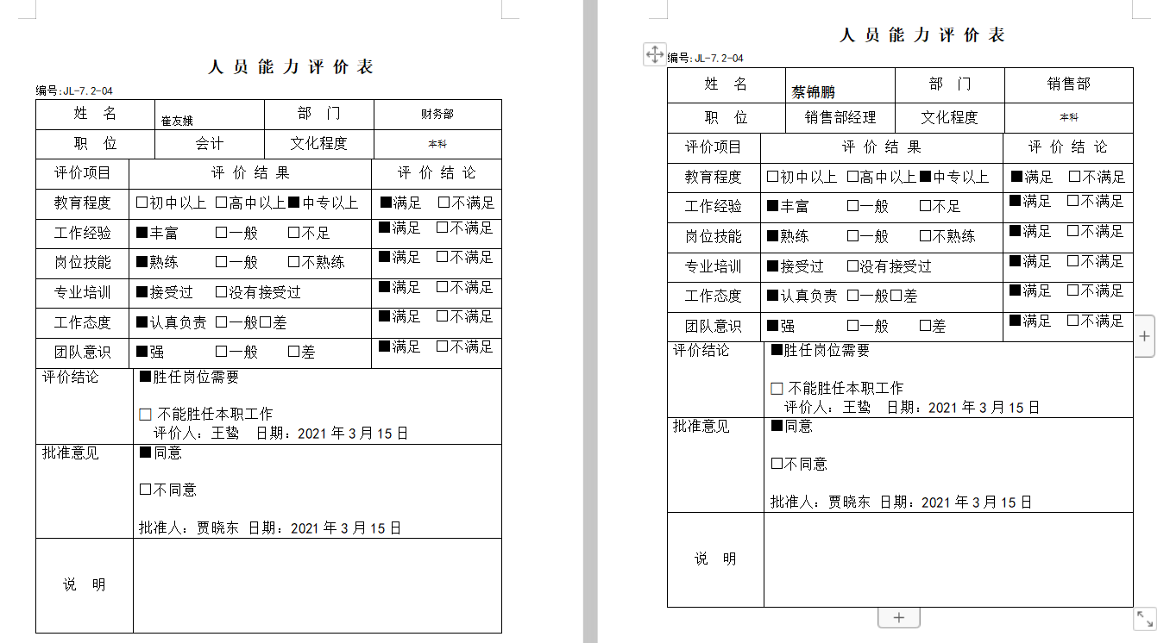  人力资源控制基本满足要求。
意识 | EO7.3 | 主要通过培训提高岗位作业水平及质量和环境、安全意识，明确各岗位要求，销售人员、财务人员及办公人员自身工作对环境、安全目标的影响，以及如何通过培训和互相交流提高环境绩效，不符合质量管理体系、环境管理体系和职业健康安全管理体系要求的后果等。  询问综合部人员，清楚与其相关的重要环境因素与职业健康安全风险。
沟通、参与和协商 | EO7.4 | 策划编制的程序文件OSBD -CX-7.4-13《信息交流控制程序》及管理手册的相关章节规定了企业内、外部沟通和员工就职业健康安全事务参与、协商的要求，经查阅和交谈符合标准要求。  总经理负责在公司建立畅通的沟通渠道。管理者代表是公司内部和外部信息交流和沟通的负责人。综合部是公司内部和外部信息交流和协商的归口部门。负责与上级主管部门及周边单位的信息交流；负责与管理体系、法律法规等有关的内部和外部信息交流；负责与采购供方、客户等相关方之间的沟通。各部门收集到有关职业健康安全方面的信息，包括法律法规等，及时向综合部反馈。供销部负责顾客要求方面的有关事宜的沟通。  目前各项沟通都较为及时、顺畅、效果较好。
组织的知识、文件化信息 | Q7.1.6  EO7.1  EO7.5 | 受审核方建立的管理体系文件包括：  - 管理手册OSBD-SC-A/0-2020 A/0版，发布时间：2020年03月10日实施时间：2020年03月 10日  2.程序文件OSBD -CX -A/0-2020 A/0版含23个文件，包括标准要求的形成文件的信息。  3.管理制度汇编：质量管理制度、销售管理制度等10个  4.体系运行所需要的文件和记录  编制了《文件控制程序》《记录控制程序》用于对管理体系文件，符合标准要求。  查综合部管理手册、管理制度等文件均保管良好，为有效版本，有受控标识。  综合部负责收集有关产品的国家标准、行业标准的最新版本，分发到相关部门使用；收回旧标准。  查见《适用的法律法规及其他要求清单》，内容包括：序号、文件名称、编号、版本等，收集基本全面，基本符合。  以上外来文件保管良好，均为有效版本。  查见《记录清单》，内容包括：序号、记录名称、编号、保存期、使用部门等。  共登记有不符合项报告、顾客满意程度调查表、文件发放回收记录、外来文件清单、培训记录表、环境因素清单等。  保存期限分别为三年和长期。  抽查综合部办文件发放登记表、培训记录表、受控文件清单，固体废弃物处置记录，填写及保管符合要求。  各部门保存各记录，按时间整理，放置在文件柜中，以便检索，综合部定期对其进行检查，目前保存完好。名称，编号构成记录的唯一性标识。  介绍：尚未有销毁记录，若有由综合部组织进行。  查到公司建立、运行质量/环境/职业健康安全管理体系过程中涉及到的所有信息均为组织知识，公司的组织知识以纸质文件、电子文档方式保存，各部门负责本部门职能范围内知识的管理，综合部负责其余知识的管理控制。  综合部负责在公司内部建立QQ工作群、微信工作组、公司网页以及实行培训、教育等活动以实现知识共享、传递的目的。
运行控制 | EO  8.1 | 本部门执行的运行控制文件包括：运行控制程序，固体废弃物管理规定、对相关方施加影响管理规定、节能降耗管理规定、消防安全管理制度、综合部安全管理制度、车辆管理规定、电脑使用管理办法等  运行控制情况：  1、办公区域：生活污水排放至城市管网。噪声：办公现场不产生明显噪声。  固废：固体废物主要是生活垃圾、办公产生废纸张废包装物等，配置了垃圾桶、可回收箱分类处置；办公用纸由综合部负责，复印、打印耗材都有综合部统一负责，集中处置。  2、办公过程注意节约用电，做到人走灯灭，电脑长时间不用时关机，下班前要关闭电源，防止触电。  3、办公区域禁止吸烟，查看办公区域环境整洁、宽敞、办公设备状态良好、无安全隐患。  4、工作时间平均每天不超过8小时。  5、查看办公区域，整洁、光线充足、室内空气良好，办公条件较好，办公设备安全状态良好，教育员工正确使用办公设备，规范用电，无乱拉线现象，防止火灾发生。  7、相关方施加影响：公司能够控制或能够施加影响的相关方有顾客等。提供了“致相关方的公开信”，将公司的环境/安全控制要求发放给相关方，督促影响各相关方按照环境/安全管理体系要求对环境/安全施加影响。在与顾客沟通和招投标时，通过选择适当时机向顾客宣传本公司的管理方针理念以及本公司的具体做法、成绩等，向顾客施加环境、职业健康安全的影响，增强顾客对本公司的信任程度。  8、要求遵守道路交通法规，不违章驾车，驾驶证和车辆定期年审，确保行车安全。  现场查看办公室未摆放灭火器 | N
应急准备和响应 | EO8.2 | 制定了OSBD -CX-8.2-20《应急准备与响应管理程序》，包含有事件级别及不同级别事件的处理程序、事件处理组织机构及职责分工、通用及特殊处理程序、各岗位要求等。具有可操作性。  综合部提供了企业的应急准备和响应计划，详细规定了事故处理的流程等内容。  综合部提供了火灾应急处理预案，编制部门为综合部，编制日期为2021年1月10日。  抽查火灾和触电应急预案，包括因触电而受伤的伤员救治等情况，规定应急预案和应急计划确立后，经过有效的培训，公司人员每年演练一次。或根据情况不定期举行演练，办公作业人员变动较大时增加演练次数。每次演练结束，及时作出总结，对存有一定差距的在日后的工作中加以提高。  抽查火灾应急救援事故演练  时间 2021年3月24日  地点 公司办公区  参加人员 公司办公区所有员工  演练内容 发生火灾的扑救  物资准备 灭火器、水桶、水带等  演练过程  模拟办公室不慎发生火情，最先发现的人扑救没有效果，于是呼救。其他同志听到后有的立即取下楼层灭火器进行灭火。在办公室的总经理进行现场指挥，经过大家共同努力将火扑灭，由于火势不大，没有拨打119报警和惊动物业公司。  演练  效果 演练效果良好，公司制定的《应急准备和响应计划》编制适宜，不需修订。  触电应急演练记录  演习时间：2021年7月12日13：00  演习地点：办公室；  组织部门：  参加总指挥：总经理—贾晓东  总协调：管理者代表—王鸷  应急救援小组： 贾晓东 王鸷 毕永红  演习人员：全体员工  演练评价：通过演习，公司制定的触电应急预案内容全面、适宜、切实可行，能够满足触电应急预案的要求。 | 符合
内部审核 | EO9.2 | 公司制定《内部审核控制程序》，对内部审核方案策划规定：  1.频次：内审每年至少进行一次，两次内部审核的时间间隔不超过12个月。  2.方法：集中式按部门审核。  3.职责：体系负责人组织内部审核活动。  4.策划要求：范围、准则、工作分配等。  5.报告：体系负责人在内部审核结束及纠正措施完成后应向总经理报告审核结果。  6.提供了《2021年内部审核实施计划》，计划内容有：目的、范围、审核准则，审核时间2021年5月10日。  查阅2021年度内部审核有关记录  - 提供了审核组名单：王鸷（组长） 蔡锦鹏（组员）  - 审核时间： 2021年5月10日  3.审核范围：管理手册覆盖的所有部门及过程；  4.审核准则：ISO14001：2015《环境管理体系 要求及使用指南》、ISO45001：2018《职业健康安全管理体系 要求》、公司管理体系文件、适用的法律法规、产品标准等。  5.提供了《内审首次会议签到表》，参加人有各部门负责人等。  6.提供了《内审检查表》，经查阅对照，受审核部门涉及条款与公司管理体系职责分配相一致。  审核计划安排合理，审核记录基本满足要求。  提供了《内审不合格报告》1份，审核发现, 综合部未按照要求对外来文件清单进行及时更新；不符合标准条款：GB/T24001-2016 idt ISO14001:2015、GB/T45001-2020/ISO45001:2018标准7.2条款。  7.提供《审核报告》审核报告中包括审核目的、审核范围、审核依据、审核内容摘要、审核结论等内容，对审核过程进行了综述，对公司管理体系的符合性进行了评价，针对不足部门提出了建议改进即：对于审核中发现的不合格，部门应分析不合格原因，提出纠正和纠正措施计划，组织相关部门人员进行管理体系标准条款学习，进行不符合项整改，组织相关内审员对整改后的情况进行跟踪验证，确认纠正及纠正措施有效，体系的建立、运行符合质量管理体系要求。  审核结论：本公司依据GB/T24001-2016idtISO14001:2015标准，ISO45001:2018标准所建立的管理体系符合标准的要求，各部门基本能够按照体系文件的要求开展工作，通过体系的有效运行进一步规范了各部门、岗位的工作行为，生产产品质量稳定，确保质量管理体系运行的各过程得到有效控制，初步达到了方针和目标的要求，遵纪守法、预防为主的意识得到提高。通过以上现象能够反映出员工对环境/安全管理体系中各条款理解不深，今后需要加强学习和培训，增强对标准条款的学习和理解。本次内审中开列的不符合项均由责任部门人认真采取纠正措施整改并由内审员验证合格。

说明：不符合标注N

